Tarea - Modelo de datos (bdd) – **Irene**

Tarea – Armado de CSS – **A definir**

Tarea formulario de vuelo-Seleccionar origen y destino (pestaña de vuelos) **marcelo**

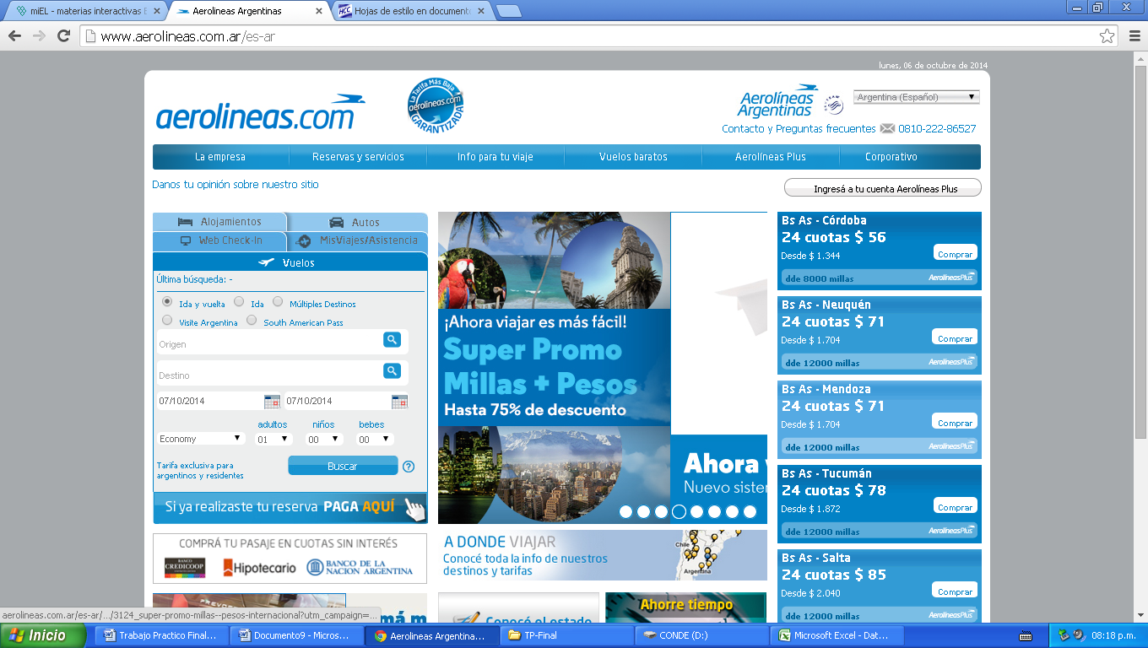

Incluye Rango de fechas

Incluye Con botón buscar pasa a próxima pantalla con gif “procesando”

Selección las fechas y tarifas para tu viaje. (primary /economy) **marcelo**

Solo habilitar días del rango disponible.

Seleccionar ida y vuelta (ver mapping de excel) *–harcode hasta tener modelado-*

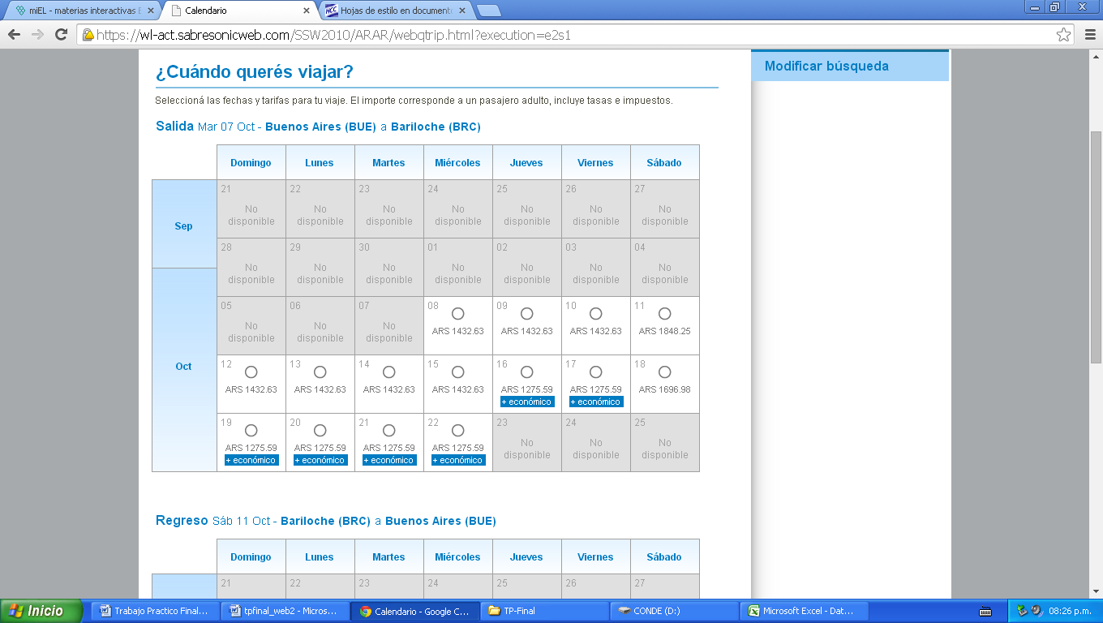

Boton continuar

Completar pasajeros del vuelo **Rosa**

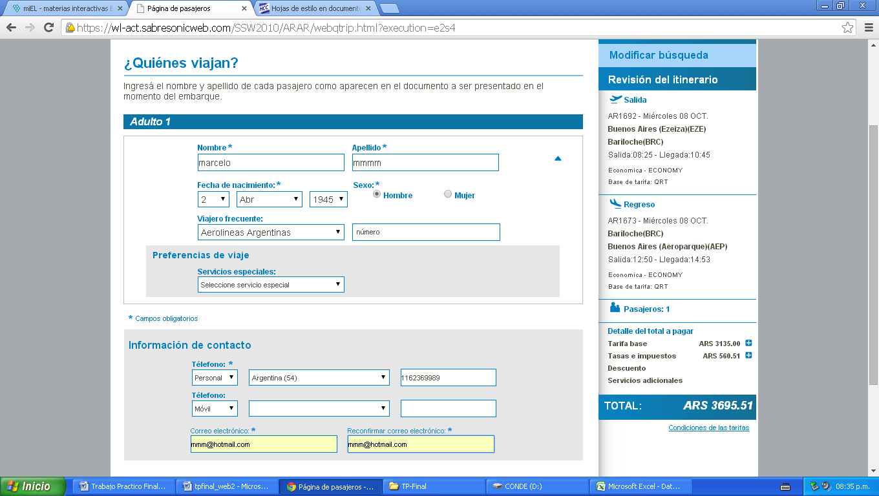

Botón continuar

Condiciones de las tarifas (económica/ primera) – reserva de vuelos **TENTATIVA – a definir**

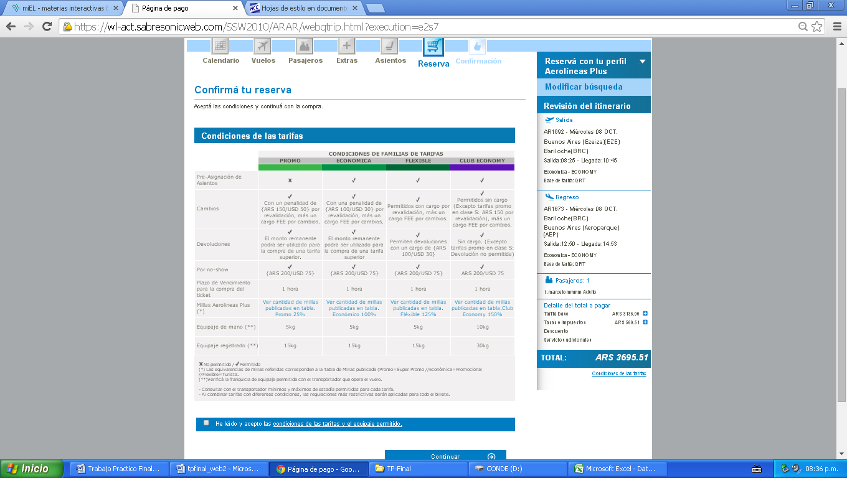

BOTÓN CONTINUAR

Confirma reserva **Rosa**

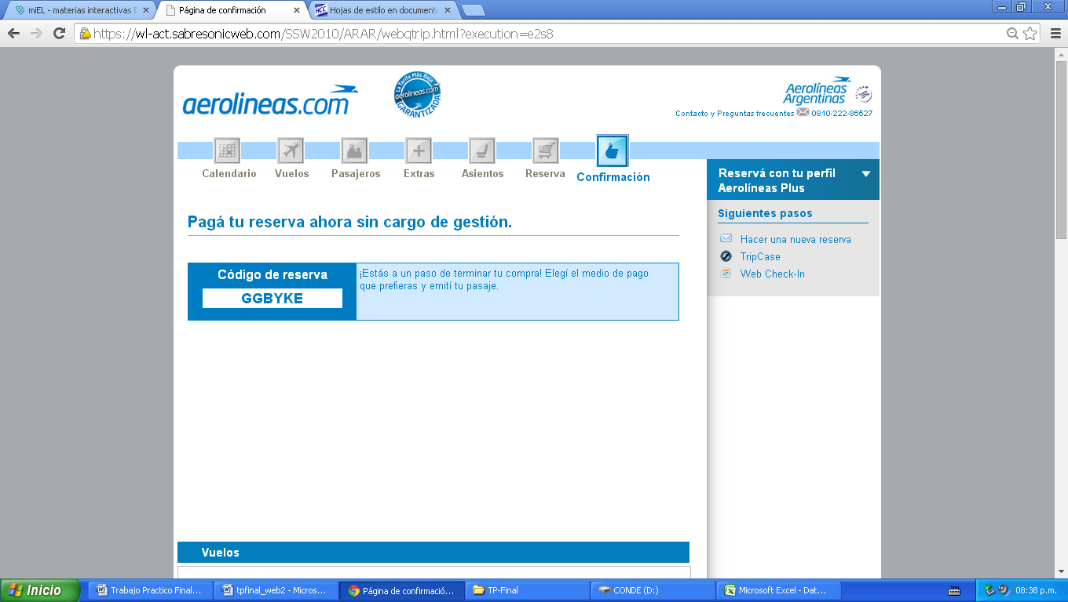



Finaliza la reserva del vuelo.

Posibilidad de Imprimir y guardar el código de reserva.(pdf)

Pantalla de pagos -**A definir**

* Desde la pantalla anterior se dirige al pago con el código de reserva realizando clic en los iconos de los bancos/ medios de pago.
* Desde la pantalla inicial opción de PAGA AQUI



Debe dirigir cualquiera de las dos opciones a la siguiente pantalla.

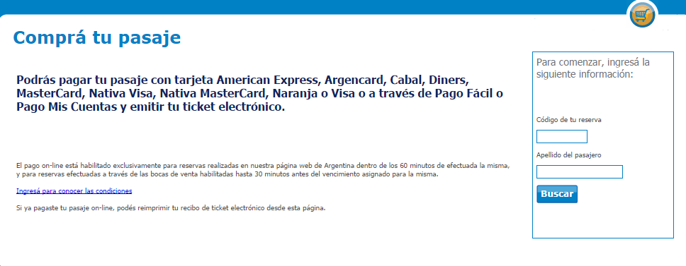

Pantalla de web check in -**A definir**

Se completa con datos requeridos

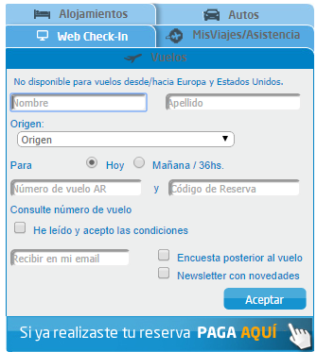

Botón aceptar pasa a pantalla para seleccionar Asiento (Fila columna dependiendo el tipo de vion – ver mapping del excel)

Pantalla para seleccionar asiento -**A definir**

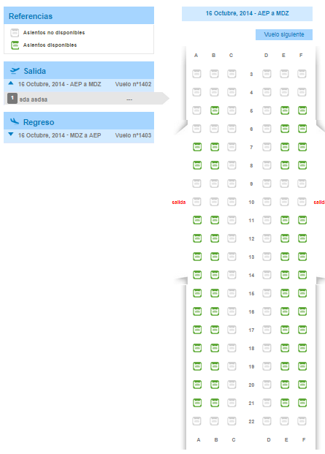

Botón continuar

Pantalla Boarding Pass- PDF con Tarjeta de embarque -**A definir**

